1)

a.

**با انجام یک تقسیم ولتاژ مقاومتی با استفاده از دو مقاومت با مقدار یکسان )مثل 3.1 کیلواهم(، ولتاژی در حدود 5.2 ولت تولید نمائید. سر وسط این دو مقاومت را به سر منفی ورودی ) AIN0 ( مقایسه کننده آنالوگ متصل نمائید. یک عدد پتانسیوتر ) 52کیلو اهمی( را به گونه ای استفاده نمائید که سر بالای آن به VCC ، سر پایین آن به GND و سر وسط آن به ورودی مثبت مقایسه کننده آنالوگ ) AIN1 ( متصل شود.**

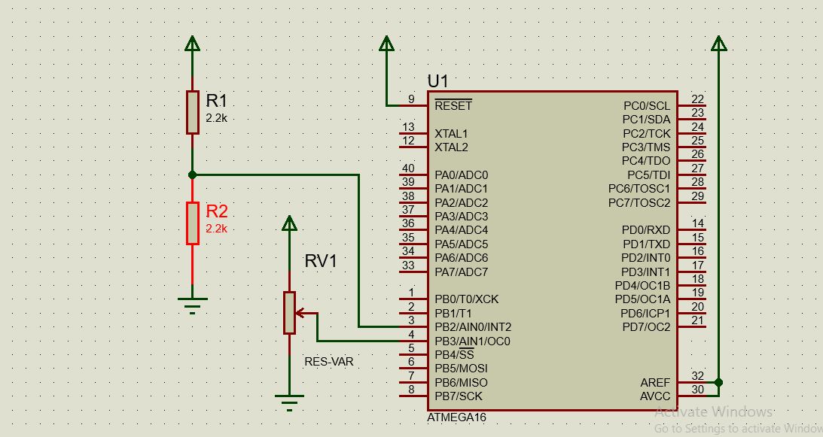

b.

**ثباتهای کنترلی مربوط به مقایسه کننده آنالوگ را برنامه ریزی نمائید**

**;a**

.def test = r16

ldi test,(0<<ACME)

out SFIOR,test

ldi test,(0<<ACIS1)| (0<<ACIS0) | (1<<ACIE)

out ACSR,test

sei

**c.**

**برنامهای بنویسید که چنانچه ولتاژ ورودی مثبت مقایسه کننده آنالوگ از ورودی منفی بیشتر شود LED1 روشن**

**و گرنه خاموش شود**

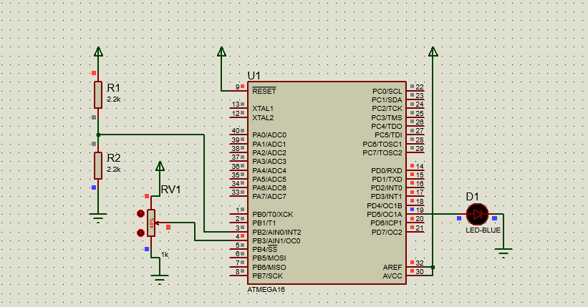

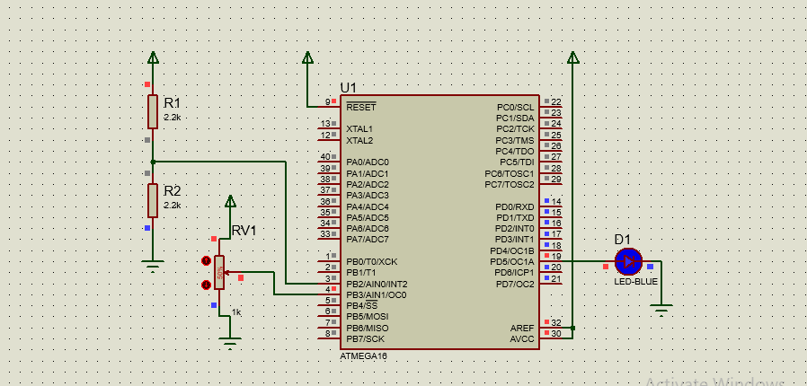

**2.**

**از سنسور دمای LM35 برای اندازهگیری دما استفاده شده است. با جستجو در اینترنت و یافتن دیتا شیت این سنسور دما، با مشخصات آن آشنا شوید**

**. خروجی این سنسور که به پایه ADC7 میکروکنترلر متصل شده است، بازاء هر درجه سانتیگراد به اندازه چند میلی ولت تغییر مینماید؟**

**a.**

Start:

.def test =r16

; Write your code here

ldi test,0b11101000

out ADCSRA,test

ldi test,(0<<ADTS0)| (0<<ADTS1)|(0<<ADTS2)

out SFIOR,test

sei

Loop:

rjmp Loop

**b.**

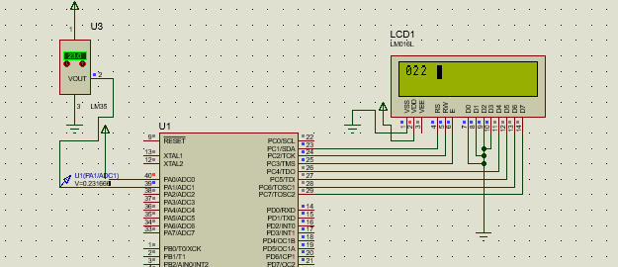

و اگر دما را تغییر دهیم:

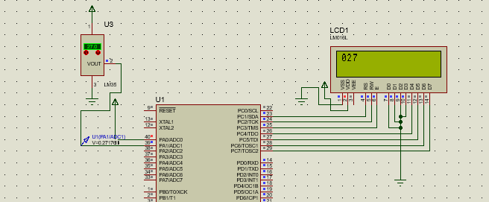

**c.**

**idle**

**فقط دو حالت داریم که در آن ها کلاک ADC وصل است، حالت idle وADC noise induction**

**تفاوت این دو حالت این است که حالت . دوم، کلاک IO ندارد.**

**چونLCD،IO محسوب میشود، در نهایت حالتidle را انتخاب میکنیم.**